Příloha 1
Zápis do prvouky
HOSPODÁŘSKÁ ZVÍŘATA
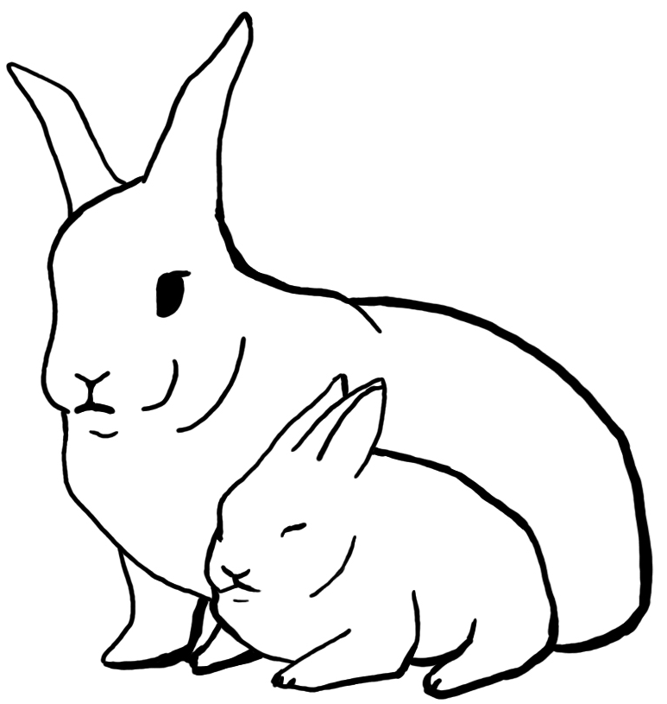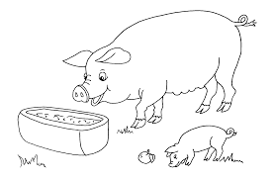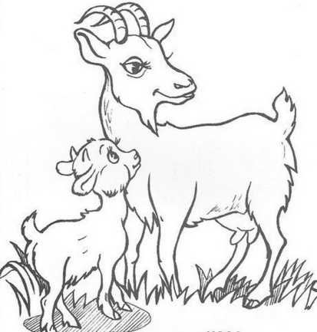

Věty v tabulce nastříhej a nalep pod správné zvířátko.(stejný postup jako minulý týden)

Jeho mláďata se nazývají králíčata.
kanec, prasnice a sele
Chová se v králíkárně, dává nám maso a srst.
kozel, koza, kůzle
Dává nám maso, sádlo a kůži.
Dává nám mléko, ze kterého vyrábíme sýry.
Živí se senem nebo se pase.
Krmí se šrotem a bramborami.
Krmí se zelenými rostlinami, senem, mrkví a zrním.

